Еженедельник «Культурный код».
С целью общего культурного развития обучающихся 1-4 курса еженедельник «Культурный код» представляет следующие произведения: в кинематографе - фильм «Собачье сердце» (1988), режиссёра Владимира Бортко; в архитектуре – Московское метро; в литературе – пьеса А.Н. Островского «Доходное место»; в музыке увертюра – фантазия «Ромео и Джульетта» П.И. Чайковского; моноспектакль «Про Федота – стрельца, удалого молодца» (1988), режиссёра Зинаиды Алиевой.
Кинематограф.
Фильм «Собачье сердце» (1988), режиссёр Владимир Бортко.
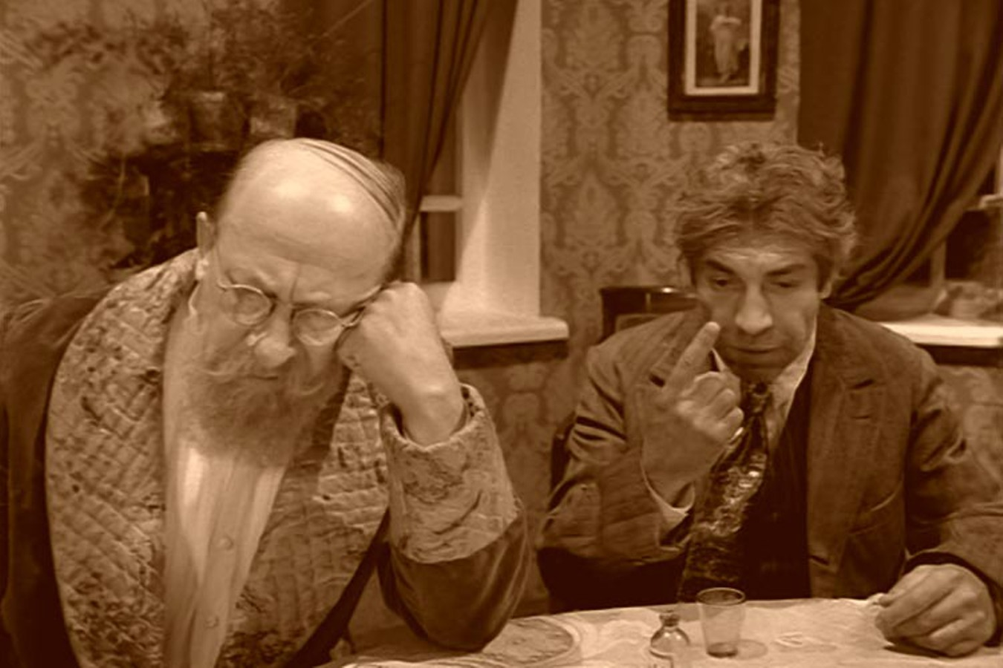
Первая и единственная отечественная экранизация одноименного романа Михаила Булгакова, снятая Владимиром Бортко и сразу ставшая самой популярной из всех существующих киноверсий произведений автора. В значительной степени формулой успеха стал актёрский ансамбль, превратившийся в общий сатирический образ всего фильма и укоренившийся в зрительском сознании как наиболее точная панорама литературных типажей. Фильм практически был разобран на цитаты, которые стали почти афористическими для многих поколений.
Состоящий из двух частей, фильм решен в черно-белой гамме с использованием фильтра «сепия», отчего изображение напоминает поблекший фотоснимок с коричневатым оттенком. Монохромность кадров придает атмосфере первых постреволюционных лет дополнительный «муар», в котором слились противоборствующие нравы и идеи. Агитационные плакаты и гимны, насаждающееся коммунальное хозяйство были персонифицированы в лице эксцентрического Швондера, роль которого исполнил Роман Карцев. Под его началом небольшая группа энтузиастов со всех сторон подкрадывается к большой и просторной квартире профессора Преображенского, которая, кажется, осталась единственным в этом городе оплотом безвозвратно ушедшей традиционной культуры с её нарочитым академизмом. А пациенты профессора, пытающиеся побороть собственную старость, преподносятся режиссёром как совокупность шаржей на различные слои населения.
Решая драму на контрасте социокультурного конфликта между идеологическими и нравственными полюсами, Бортко вырабатывает самобытный юмористический стиль, высмеивающий выспренную пролетарскую эстетику, лишая её революционного пафоса.
Смотреть фильм: https://my.mail.ru/mail/psisvi59/video/_myvideo/8180.html.
Архитектура.
Московское метро.
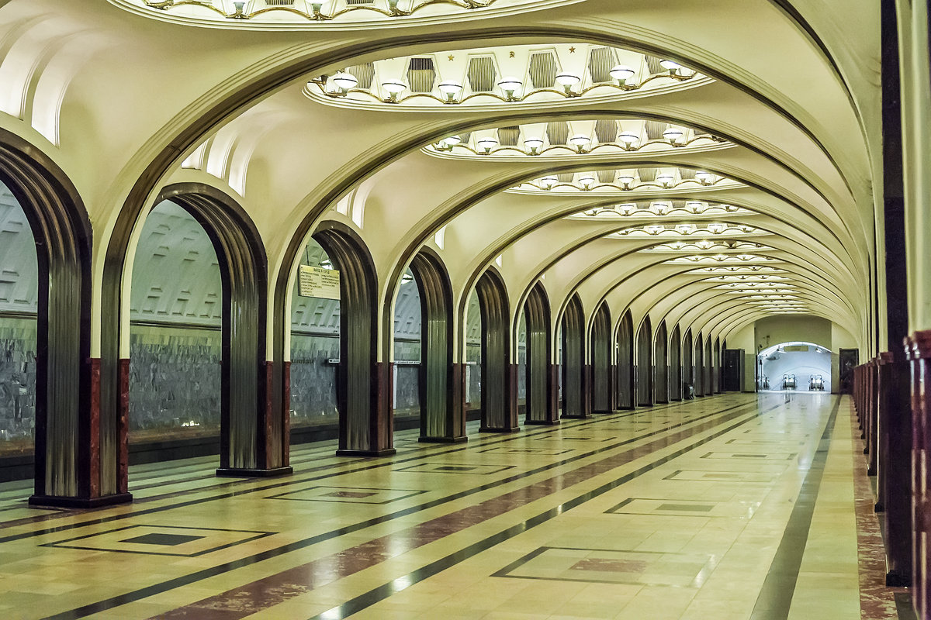
Подземные галереи. С мозаичными панно и скульптурами. Московское метро. Каждая четвертая станция — объект культурного наследия. Кажется, поезда здесь лишь для того, чтобы красоту эту можно было увидеть...
«Маяковская». Шедевр ар-деко мирового значения. В 1939-м — Гран-при Всемирной выставки в Нью-Йорке. Архитектор Алексей Душкин, работая над проектом, читал Маяковского и слушал Прокофьева. В итоге — сталь настоящего дирижабля, уральский родонит, смальта, мозаичное небо над Москвой.
«Новослободская». «Каменный цветок» — назвали москвичи «Новослободскую» в середине прошлого века. В витражах эпохи соцреализма — энергетик, географ, архитектор, музыкант, художник, агроном и замысловатые узоры. Сами витражи — работа рижских мастеров из стекол, хранившихся в Домском соборе.
«Площадь Революции». Галерея «Нового мира». 20 образов. За бронзовыми изваяниями — свои истории: матрос-сигнальщик — Олимпий Рудаков, позировал еще курсантом, а капитаном первого ранга, будучи в Англии, вальсировал с Елизаветой II в день коронации.
«Партизанская». «Стадион», «Измайловский парк»... Название станция меняла не раз. Нынешнее подсказала жизнь. Место встречи бывших партизан. Памятники Героям Советского Союза. Партизанке Зое Космодемьянской и Матвею Кузьмину.
«Новокузнецкая». Памятник самоотверженности и мужеству. Защитникам Севастополя, Одессы, Сталинграда, Ленинграда... «Новокузнецкая» строилась в разгар войны.
«Римская». Единственный фонтан в московском метро. Вода не бьет ключом, а стекает, как положено, в подземелье — у античных колонн и мраморных ножек младенцев Ромула и Рема. Основатель и первый император Вечного города восседают на станции «Римской».
«Комсомольская». Ворота Москвы. Вершина сталинского ампира. Работа патриарха советской архитектуры Алексея Щусева. Автор Мавзолея, Центрального телеграфа и Казанского вокзала воспел славу и доблесть русской армии.
«Достоевская». На стыке трагичности и гротеска. Произведения Достоевского во флорентийской мозаике. «Преступление и наказание», «Идиот», «Бесы», «Братья Карамазовы».
«Киевская». 18 мозаик из полудрагоценных камней. Дружба русского и украинского народов.
«Воробьевы горы». Станция метро, смотровая площадка, выставочный зал. Так, мимоходом, добираясь на работу, увидеть фарфор — от Гжели до Дулево. Куклы Театра Образцова, одна из которых — Сергей Владимирович собственной персоной. Или окно в другую эпоху — выставка «Пассажиры». Костюмы, которым полвека.
Документальный фильм «Советская империя. Метро» (2009): https://ok.ru/video/43248650943
Литература.
Пьеса - комедия Александра Островского «Доходное место».
А.Н. Островский в своей комедии «Доходное место» поднимает социальные проблемы. В центре его внимания оказывается общество, которое стояло на пути к переменам. Писатель показывает чиновничий мир, который отличается порочностью и грешностью.
С социальной проблематикой тесно переплетена и нравственная. А.Н. Островский показывает нравственные ценности людей, их отношение к семье, к морали, к честности. Автор поднимает проблему становления личности, проблему поиска смысла жизни. Писатель показывает, что общественное зло только набирает обороты. С этим связаны и тема бедности народа и несправедливости власти, проблема неравного брака.
А.Н. Островский призывает бороться с порочным обществом, идти на бунт против него.

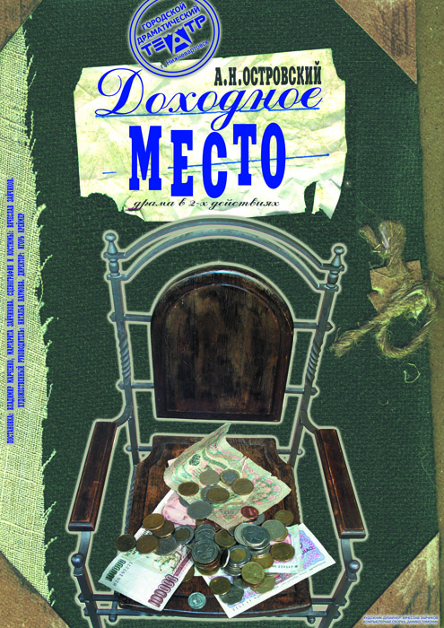
Читать книгу: https://fictionbook.ru/author/aleksandr_nikolaevich_ostrovskiyi/dohodnoe_mesto/read_online.html.
Слушать аудиокнигу: https://akniga.org/ostrovskiy-aleksandr-dohodnoe-mesto.
Музыка.
П. Чайковский увертюра – фантазия «Ромео и Джульетта».
Ромео и Джульетта" Чайковского - это первое обращение композитора к творческому наследию великого английского драматурга. Увертюра "Ромео и Джульетта" не только открывает шекспировскую линию в творчестве Чайковского, но и является началом целой серии творческих замыслов композитора на этот сюжет.
Увертюру-фантазию Чайковский написал под строгим контролем руководителя «Могучей кучки» М.Балакирева, который достаточно настойчиво уговаривал его написать симфоническое произведение. Почти десять лет он работал над этим произведением.
Произведение не является зеркальным отражением сюжета Шекспира, но содержит три основных линии пьесы – мир и счастье, которое нашли двое влюблённых, когда их любовь благословил монах Лоренцо, их страсть друг к другу и вражда двух семей, Монтекки и Капулетти, которая, в конечном счёте, приведёт влюблённых к трагическому финалу. Драматический диапазон оркестра контрастирует с простыми, но вдохновенно льющимися мелодиями – темами, в которых Чайковский заключил чувства героев.
Увертюра начинается с затаённого вступления, по звучанию напоминающего хорал, предвосхищающего встречу Ромео и Джульетты с Лоренцо – единственным, кто понимает их любовь и согласен помочь им воссоединиться. Однако даже в этой нежной интродукции угрожающе звучит тема фатума, которая вскоре прерывается ритмичной мелодией, отражающей яростный конфликт противоборствующих семей. Стремительные пассажи струнных, громкие возгласы медных духовых и звонкие раскаты тарелок нагнетают волнение, и мы можем представить себе внезапно вспыхивающие конфликты героев на улицах Вероны.
И вот через этот бурный поток прорывается восхитительная тема любви, в первом спокойном мягком проведении у английского рожка и группы альтов. Чайковский не даёт слушателю полностью насладиться этим звучанием, оставляя ощущение скрытой опасности и словно намекая, что влюблённым никогда не найти истинное счастье. Теперь мы слышим взволнованную тему, наполненную щемящей тоской, а затем она вырастает во вдохновлённую, исполненную блаженства и любви прекрасную мелодию, подхваченную целым оркестром. Вновь тему прерывают тревожные звуки, мощное крещендо доходит до своей кульминации, и затем всё смолкает. Вдруг из тишины доносятся удары литавр, словно тяжёлая поступь похоронного шага. Теперь тема любви звучит остро и искажённо. Когда она стихает, мы слышим хорал из вступления увертюры, казалось бы, всё кончено. Но звучание оркестра всё разрастается, нежная светлая мелодия звучит у струнных и увертюру венчают мощные, ликующие аккорды, словно утверждающие бессмертную любовь двух героев...
Слушать увертюру – фантазию: https://youtu.be/NFExaftiGF4.
Театр.
Моноспектакль «Про Федота – стрельца, удалого молодца» (1988), режиссёр Зинаида Алиева.
Главным и единственным исполнителем этой «сказки для театра» выступает сам автор – Леонид Алексеевич Филатов.
Литературная пародия, написанная на досуге знаменитым актером знаменитого театра, она так и не стала частью престижной, официальной культуры: в академических театрах ее не ставили, литературных премий не давали, по телевизору и по радио каждый день не читают. Тем не менее сказка «Про Федота» известна всем. На премьере во время фестиваля «Белые столбы» режиссер Сергей Очаров рассказал, что был свидетелем необычного состязания: дети из бывших пионерских, ныне просто лагерей читали сказку по строчке наизусть, примерно так же, как в дни пушкинского юбилея люди с улицы читали по телевизору «Евгения Онегина». Но пушкинский проект был инициирован и оплачен телевизионными деятелями, а «Федота» народ разучил по собственному почину – верное свидетельство того, что сказка обрела подлинно фольклорное существование. Как щука, из фольклора выпрыгнула, в фольклор и нырнула. <...>
Причиной народной любви к «Федоту» стали не столько раннеперестроечные политические аллюзии (народ в сказке с легкостью свергает своих маразматических мучителей), сколько сам язык – гремучая смесь рифмованных канцеляризмов, просторечия, политических штампов, цитат из классики, фольклорных формул.

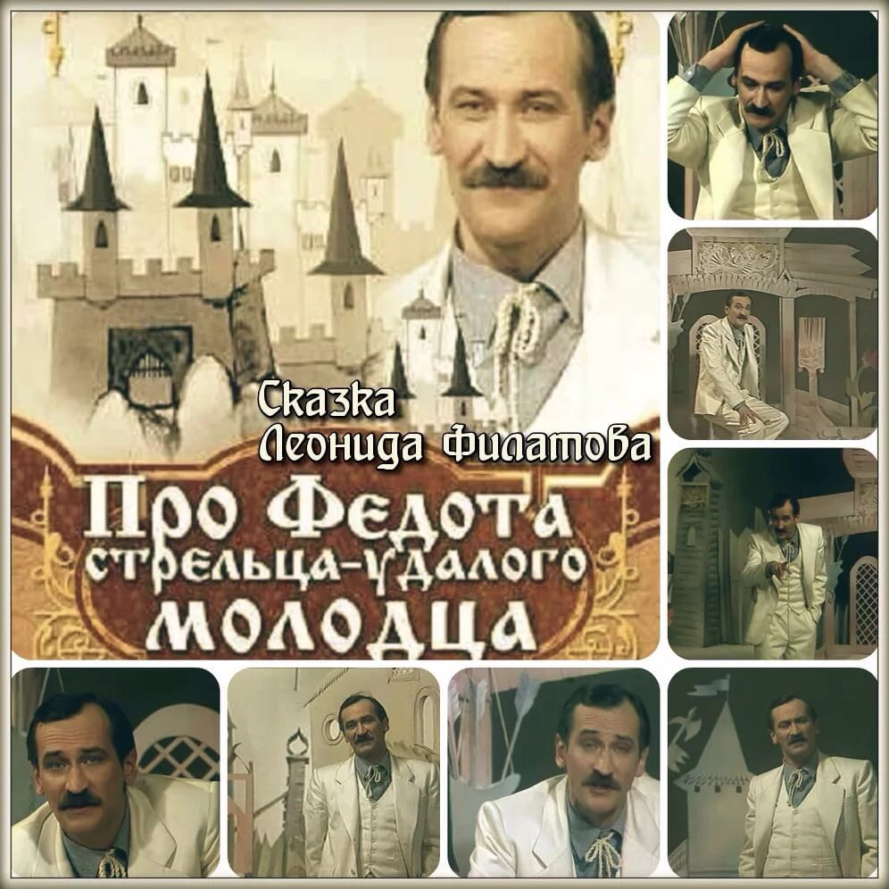

Смотреть моноспектакль: https://ok.ru/video/1653109231904.

